**ข้อมูล TCNAP องค์การบริหารส่วนตำบลลำเหย**

**ส่วนที่ 1 ข้อมูลทั่วไปรายบุคคล**

* 1. **เพศ และ อายุ**

ประชากรในองค์การบริหารส่วนตำบลลำเหย มีทั้งหมด 5,187 คน ประกอบด้วยเพศชาย 2,512 คน (ร้อยละ 48.43) เพศหญิง 2,675 คน (ร้อยละ 51.57) มีอายุเฉลี่ย 44.65 ปี โดยมีประชากรกลุ่มอายุ 0-4 ปี ในอัตราส่วนมากที่สุด จำนวน 550 คน(ร้อยละ10.6) รองลงมาคือประชากรในกลุ่มอายุ 30-34 ปีจำนวน 409 คน(ร้อยละ 7.89) กลุ่มอายุ 35-39 ปี จำนวน 406 คน(ร้อยละ 7.83)กลุ่มอายุ 45-49 ปี จำนวน 387 คน (ร้อยละ 7.46)

แผนภาพที่.... ร้อยละของ เพศและอายุของประชากรใน อบต.ลำเหย จำแนกตามเพศ และช่วงอายุ

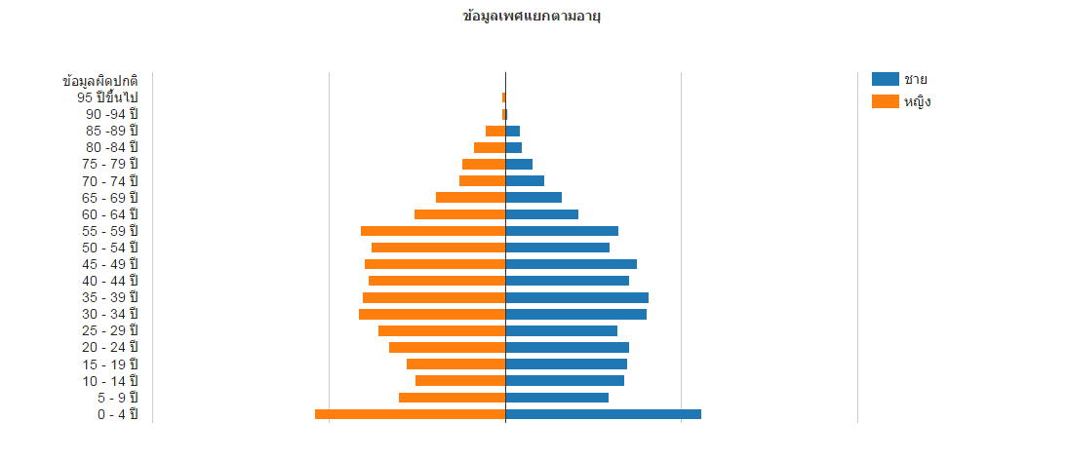

* 1. **ข้อมูลการประกอบอาชีพ**

องค์การบริหารส่วนตำบลลำเหย มีผู้ที่อยู่ในกำลังแรงงานและมีงานทำจำนวน 3,347 คน (ร้อยละ 66.21) ซึ่งส่วนใหญ่ประกอบอาชีพรับจ้างทั่วไป/บริการ จำนวน 1,539 คน(ร้อยละ 45.98) รองลงมาคือ อาชีพค้าขาย/ธุรกิจส่วนตัว จำนวน 623 คน (ร้อยละ 18.61)

แผนภาพที่....ร้อยละของ ผู้ที่อยู่ในกำลังแรงงาน และอาชีพหลัก จำแนกตามประเภท

* 1. **ประชากร ที่มีความต้องการได้รับการช่วยเหลือ / ดูแล และประเภทของความต้องการ**

องค์กรบริหารส่วนตำบลลำเหย มีประชากรที่ต้องการได้รับความช่วยเหลือ จำนวน 386 คน (ร้อยละ 7.64) ซึ่งส่วนใหญ่อยู่ในกลุ่มผู้สูงอายุ จำนวน 211 คน(ร้อยละ 54.66) รองลงมาคือ กลุ่มเด็กที่อายุต่ำกว่า 5 ปี จำนวน 79 คน(ร้อยละ 20.47) กลุ่มผู้พิการทางกาย/การเคลื่อนไหว จำนวน 39 คน (ร้อยละ 10.1) ตามลำดับ

แผนภาพที่.... ร้อยละของผู้ต้องการความช่วยเหลือและประเภทของความต้องการ

* 1. ข้อมูลการเจ็บป่วยเรื้อรังหรือพิการของประชากร

องค์การบริหารส่วนตำบลลำเหยมีประชากรที่เจ็บป่วยเรื้อรังหรือพิการ จำนวน 624 คน (ร้อยละ 12.34) ซึ่งส่วนใหญ่เป็นความดันโลหิตสูง จำนวน 270 คน (ร้อยละ 43.27) รองลงมาคือ เบาหวาน จำนวน 122 คน (ร้อยละ 19.55) โรคปวดข้อ/ข้อเสื่อม จำนวน 115 คน (ร้อยละ 18.43)

แผนภาพที่... ร้อยละของความเจ็บป่วยเรื้อรัง/พิการ และประเภทของการเจ็บป่วย/พิการ

* 1. ข้อมูลบุคคลที่อยู่นอกครัวเรือนซึ่งสมาชิกในครัวเรือนได้ให้การช่วยเหลือ/ดูแล

องค์การบริหารส่วนตำบลลำเหยมีบุคคลที่อยู่นอกครัวเรือนซึ่งสมาชิกในครัวเรือนได้ให้การช่วยเหลือ/ดูแล จำนวน 101 คน (ร้อยละ 8.57) ส่วนใหญ่คือกลุ่มผู้สูงอายุ จำนวน 77 คน (ร้อยละ 76.24) รองลงมาคือผู้พิการทางกาย/เคลื่อนไหว จำนวน 15 คน (ร้อยละ 14.85) กลุ่มเด็กอายุต่ำกว่า 5 ปี จำนวน 10 คน (ร้อยละ 9.9)

**ส่วนที่ 2 ข้อมูลวิถีการผลิต**

**2.1 อาชีพที่ทำรายได้สูงสุดของครัวเรือน**

กลุ่มอาชีพที่ทำรายได้สูงสุดของประชากรในองค์กรบริหารส่วนตำบลลำเหย อันดับ 1 และอันดับ 2 คือกลุ่มอาชีพ รัฐวิสาหกิจ ธุรกิจส่วนตัว รับจ้าง/ค้าขาย รับราชการ พนักงาน ฯลฯ จำนวน 858 คน(ร้อยละ 74.93) และ 398 คน (ร้อยละ 77.73) ตามลำดับ

**อาชีพที่ทำรายได้สูงของครัวเรือน**

**2.2 ภาระหนี้สินของครัวเรือน**

ครัวเรือนในองค์กรบริหารส่วนตำบลลำเหย มีภาระหนี้สินทั้งสิ้น 480 ครัวเรือน (ร้อยละ 37.27) ส่วนใหญ่มีหนี้สิน น้อยกว่า 40,000 บาท จำนวน 107 ครัวเรือน (ร้อยละ 38.35) รองลงมา มีหนี้สิน มากกว่า 200,001 บาท จำนวน 70 ครัวเรือน (ร้อยละ 25.09) มีหนี้สิน 40,001 – 80,000)บาท จำนวน 51 ครัวเรือน (ร้อยละ 18.28) และยังพบว่า ส่วนใหญ่มีหนี้สินมาจากสาเหตุของ การศึกษาบุตร จำนวน 160 ครัวเรือน (ร้อยละ 33.33) การทำการเกษตร 156 ครัวเรือน และการซื้อยานพาหนะ 156 ครัวเรือนเท่ากัน (ร้อยละ 32.5) และมีภาระหนี้สินจากค่าใช้จ่ายด้านอาหาร 135 ครัวเรือน (ร้อยละ 28.13)

**2.3 การออมเงินของครัวเรือน**

ครัวเรือนในองค์การบริหารส่วนตำบลลำเหย มีการออมเงิน 466 ครัวเรือน(ร้อยละ38.83) โดยมีจำนวนเงินออม น้อยกว่า 40,000 บาท จำนวน 13 ครัวเรือน มีเงินออม 80,001 – 120,000 บาท จำนวน 10 ครัวเรือน (ร้อยละ 28.41) โดยส่วนใหญ่ใช้บริการออมเงินกับธนาคารเพื่อการเกษตรและสหกรณ์การเกษตร(ธกส.) จำนวน 181 ครัวเรือน (ร้อยละ 38.84) รองลงมาคือ กองทุนเงินล้าน จำนวน 130 ครัวเรือน (ร้อยละ 27.9)

**ส่วนที่ 3 ปัญหาสิ่งแวดล้อม**

**3.1 ปัญหาสิ่งแวดล้อมของครัวเรือน**

ครัวเรือนที่ประสบปัญหาสิ่งแวดล้อมมีจำนวน 92 ครัวเรือน (ร้อยละ 7.27) ซึ่งส่วนใหญ่ประสบปัญหาเกี่ยวกับขยะ จำนวน 33 ครัวเรือน (ร้อยละ 35.87) ปัญหาควันพิษ ฝุ่นละออง จำนวน 33 ครัวเรือน (ร้อยละ 35.87) ปัญหาน้ำเสีย 18 ครัวเรือน (ร้อยละ 19.57)

**3.2 การจัดการกับสิ่งแวดล้อมในครัวเรือน**

ครัวเรือนมีการจัดการสิ่งแวดล้อมจำแนกเป็นประเภทต่างๆได้คือ 1. มีการจัดการขยะ 1,170 ครัวเรือน (ร้อยละ 93.08) โดยใช้บริการจัดเก็บขยะของชุมชนเป็นส่วนใหญ่ จำนวน 1,117 ครัวเรือน (ร้อยละ 95.47) 2. มีการจัดการมลพิษหรือมลภาวะต่างๆเพียง 106 ครัวเรือน(ร้อยละ 8.49) โดยส่วนใหญ่เป็นการบำบัดน้ำเสียก่อนปล่อยทิ้ง 64 ครัวเรือน (ร้อยละ 60.38) การใช้วัสดุหรืออุปกรณ์ป้องกันการเกิดควันหรือฝุ่นละออง จำนวน 55 ครัวเรือน (ร้อยละ 51.89) 3. มีการจัดหาน้ำสะอาดไว้ใช้อุปโภคและบริโภค จำนวน 1,105 ครัวเรือน (ร้อยละ 87.91) โดยการใช้น้ำประปา จำนวน 996 ครัวเรือน(ร้อยละ 90.14) การซื้อน้ำสะอาดน้ำกรอง จำนวน 785 ครัวเรือน (ร้อยละ 71.04)

**ส่วนที่ 4 ข้อมูลข่าวสารที่ครัวเรือนสื่อสารกับผู้อื่น และช่องทางการสื่อสาร**

ครัวเรือนในองค์การบริหารส่วนตำบลลำเหย มีการติดต่อสื่อสารกับผู้อื่นส่วนใหญ่ในช่องทางของการบอกต่อ(ปากต่อปาก) รองลงมาจะใช้ช่องทางหอกระจายข่าว การใช้โทรศัพท์มือ ตามลำดับ ดังข้อมูลในแผนภาพ

**ส่วนที่ 5 การมีส่วนร่วมในกิจกรรมของชุมชนของสมาชิกในครอบครัว**

สมาชิกในครัวเรือนมีการมีส่วนร่วมในสังคมจำนวน 1,219 ครัวเรือน (ร้อยละ 97.44) โดยส่วนใหญ่จะมีส่วนร่วมในกิจกรรมการใช้สิทธิเลือกตั้งครั้งที่ผ่านมา จำนวน 1,064 ครัวเรือน(ร้อยละ87.28) รองลงมามีส่วนร่วมทำประชาพิจารณ์/ร่วมเวทีประชาคม/ร่วมประชุมหมู่บ้าน จำนวน 502 ครัวเรือน (ร้อยละ 41.18)